ているのができるようにしよう

けコース

モンキチョウ　と　キチョウ

黄色いちょうちょが飛んでいるとなぜかモンキチョウという人が多い？

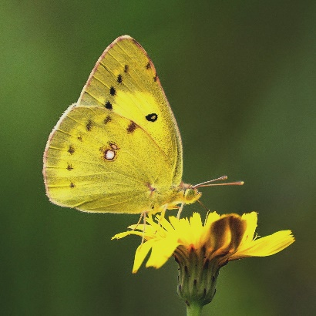

モンキチョウは明るい平地にいます。の中央に白いがあります。

表のの黒い部分にのがきます。

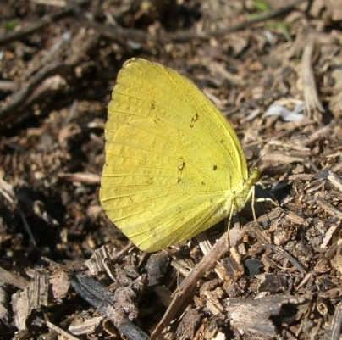

キチョウはどちらかというと少しいにいます。の中央に白い紋がありません。

の裏には小さな黒い点があります。

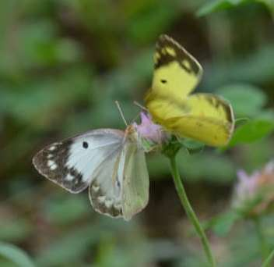

モンキチョウの♀には黄色いのと白いのがあります。モンシロチョウとえないでくださいね。これは白いモンキチョウの♀。

けコース１

クルマバッタ　と　クルマバッタモドキ

バッタが飛んだ時に黄色のに車の輪のようなが見えるのはこの２だよ。

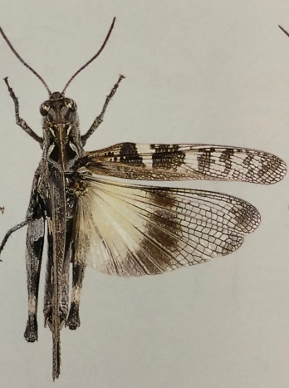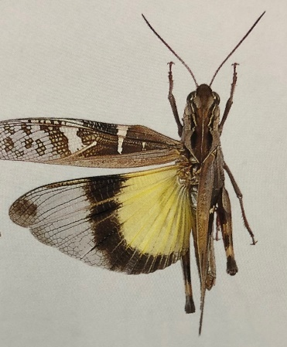

クルマバッタ(左) と クルマバッタモドキ(右)

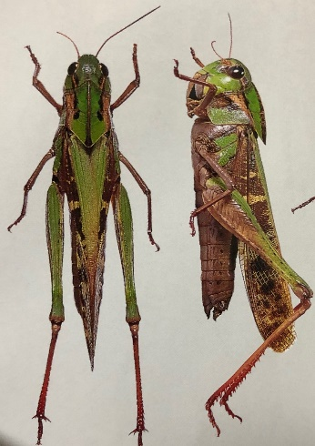

クルマバッタ(左)はが丸まるのがです。が多いですがのタイプもあります。

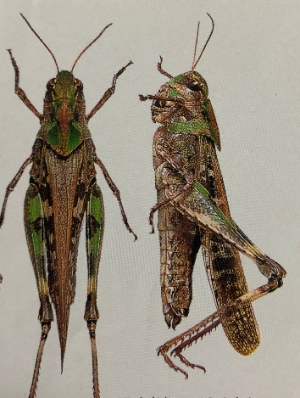

クルマバッタモドキ(右)は背中がぐになるのがです。のような緑色もありますが、ぽいものが多い。

けコース２

ショウリョウバッタ と ショウリョウバッタモドキ

ショウリョウバッタの♂（５ｃｍぐらい）と同じぐらいの大きさのバッタ、ショウリョウバッタモドキがには多くいます。

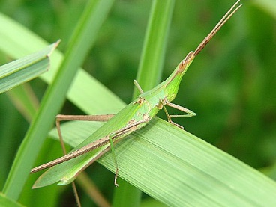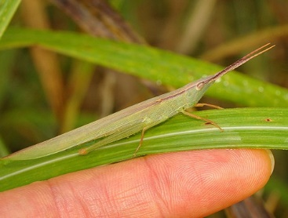

ショウリョウバッタ(左) と ショウリョウバッタモドキ(右)

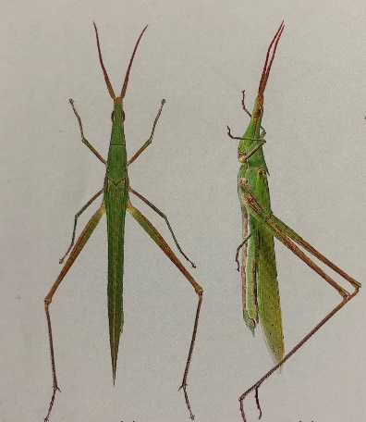

ショウリョウバッタの♂(左)は私たちが子どもの頃はキチキチバッタと呼んでいました。はなぜかかない。

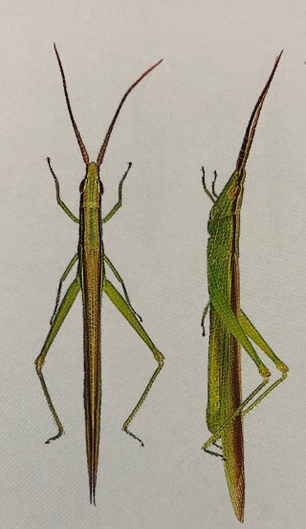

ショウリョウバッタモドキの♀(右)がショウリョウバッタの♂とた大きさです。モドキの方は体ののが赤っぽいことと後ろ足が短いのがです。